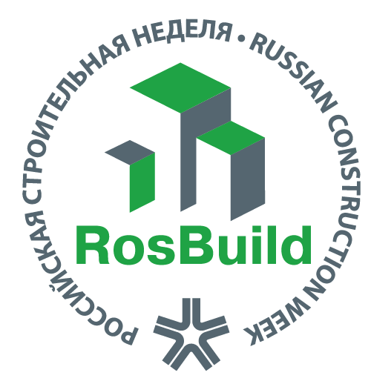 | РОССИЙСКАЯ СТРОИТЕЛЬНАЯ НЕДЕЛЯ-2019  АО «ЭКСПОЦЕНТР, 123100, г. Москва, Краснопресненская наб., 14  Телефон:+7(499) 795-37-36; 795-38-82; 795-26-38;  E-mail: ts@expocentr.ru; zaedinova@expocentr.ru; vlasovaoa@expocentr.ru
ПРЕДВАРИТЕЛЬНАЯ ЗАЯВКА НА УЧАСТИЕ В МЕЖДУНАРОДНОЙ ВЫСТАВКЕ
RosBuild - 2019
Москва, ЦВК «ЭКСПОЦЕНТР»
2-5 апреля 2019 г.

ИНФОРМАЦИЯ О КОМПАНИИ-УЧАСТНИКЕ:
ЗАЯВИТЕЛЬ (Компания):
Страна: |  |  |  |  |  | Город:
Почтовый адрес:
Контактное лицо (полные ФИО)
Должность
Телефон |  |  |  |  |  |  | Факс
E-mail |  |  |  |  |  |  | Web-site

ПРОСИМ ЗАРЕГИСТРИРОВАТЬ В КАЧЕСТВЕ ЭКСПОНЕНТА ВЫСТАВКИ
и ПРЕДОСТАВИТЬ в АРЕНДУ ВЫСТАВОЧНУЮ ПЛОЩАДЬ:
Необорудованную площадь в павильоне | кв.м
Оборудованную стандартным стендом площадь в павильоне | кв.м
Открытую площадь (вне павильона) | кв.м
Укажите, является ли Ваша компания производителем: да / нет (нужное подчеркнуть)

ПОЖАЛУЙСТА, УКАЖИТЕ СПЕЦИАЛИЗАЦИЮ ВАШЕЙ КОМПАНИИ

ТЕМАТИЧЕСКИЕ РАЗДЕЛЫ |  | ТЕМАТИЧЕСКИЕ РАЗДЕЛЫ
Строительные материалы |  | Напольные покрытия
Сантехника |  | Двери, замки
Керамическая плитка. Камень |  | Интерьерные ткани, шторы
Обои, панели, молдинги |  | Smart Living / Умный дом
Краски и декоративные покрытия |  | Фасады. Кровля
Электрика. Свет |  | Строительная техника^{NEW}
Оборудование. Инструмент |  | Энергосберегающие технологии
Благоустройство территорий. Ландшафтный дизайн^{NEW} |  | Recycling / Природоохранные технологии^{NEW}
Металлоизделия |  | Архитектура. Проектирование
Быстровозводимые здания |  | Металлоконструкции
Стекло, светопрозрачные конструкции. Окна |  | Деревянное домостроение^{NEW}
ПОЖАЛУЙСТА, УКАЖИТЕ ТОРГОВЫЕ МАРКИ И ОПИШИТЕ ВИД ПРЕДСТАВЛЯЕМОЙ ПРОДУКЦИИ С УКАЗАНИЕМ СТРАНЫ ЕЕ ПРОИСХОЖДЕНИЯ

ТОРГОВАЯ МАРКА | ТИП ПРОДУКЦИИ | СТРАНА

Уполномоченное лицо Заявителя / / « » 201_ г.
^{(Ф.И.О.)(подпись)} ^{МП.} ^{дата заполнения заявки}

